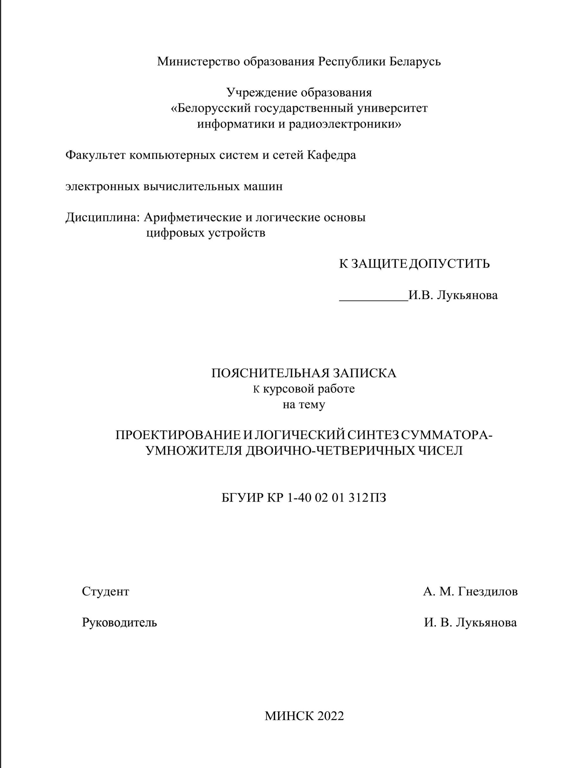

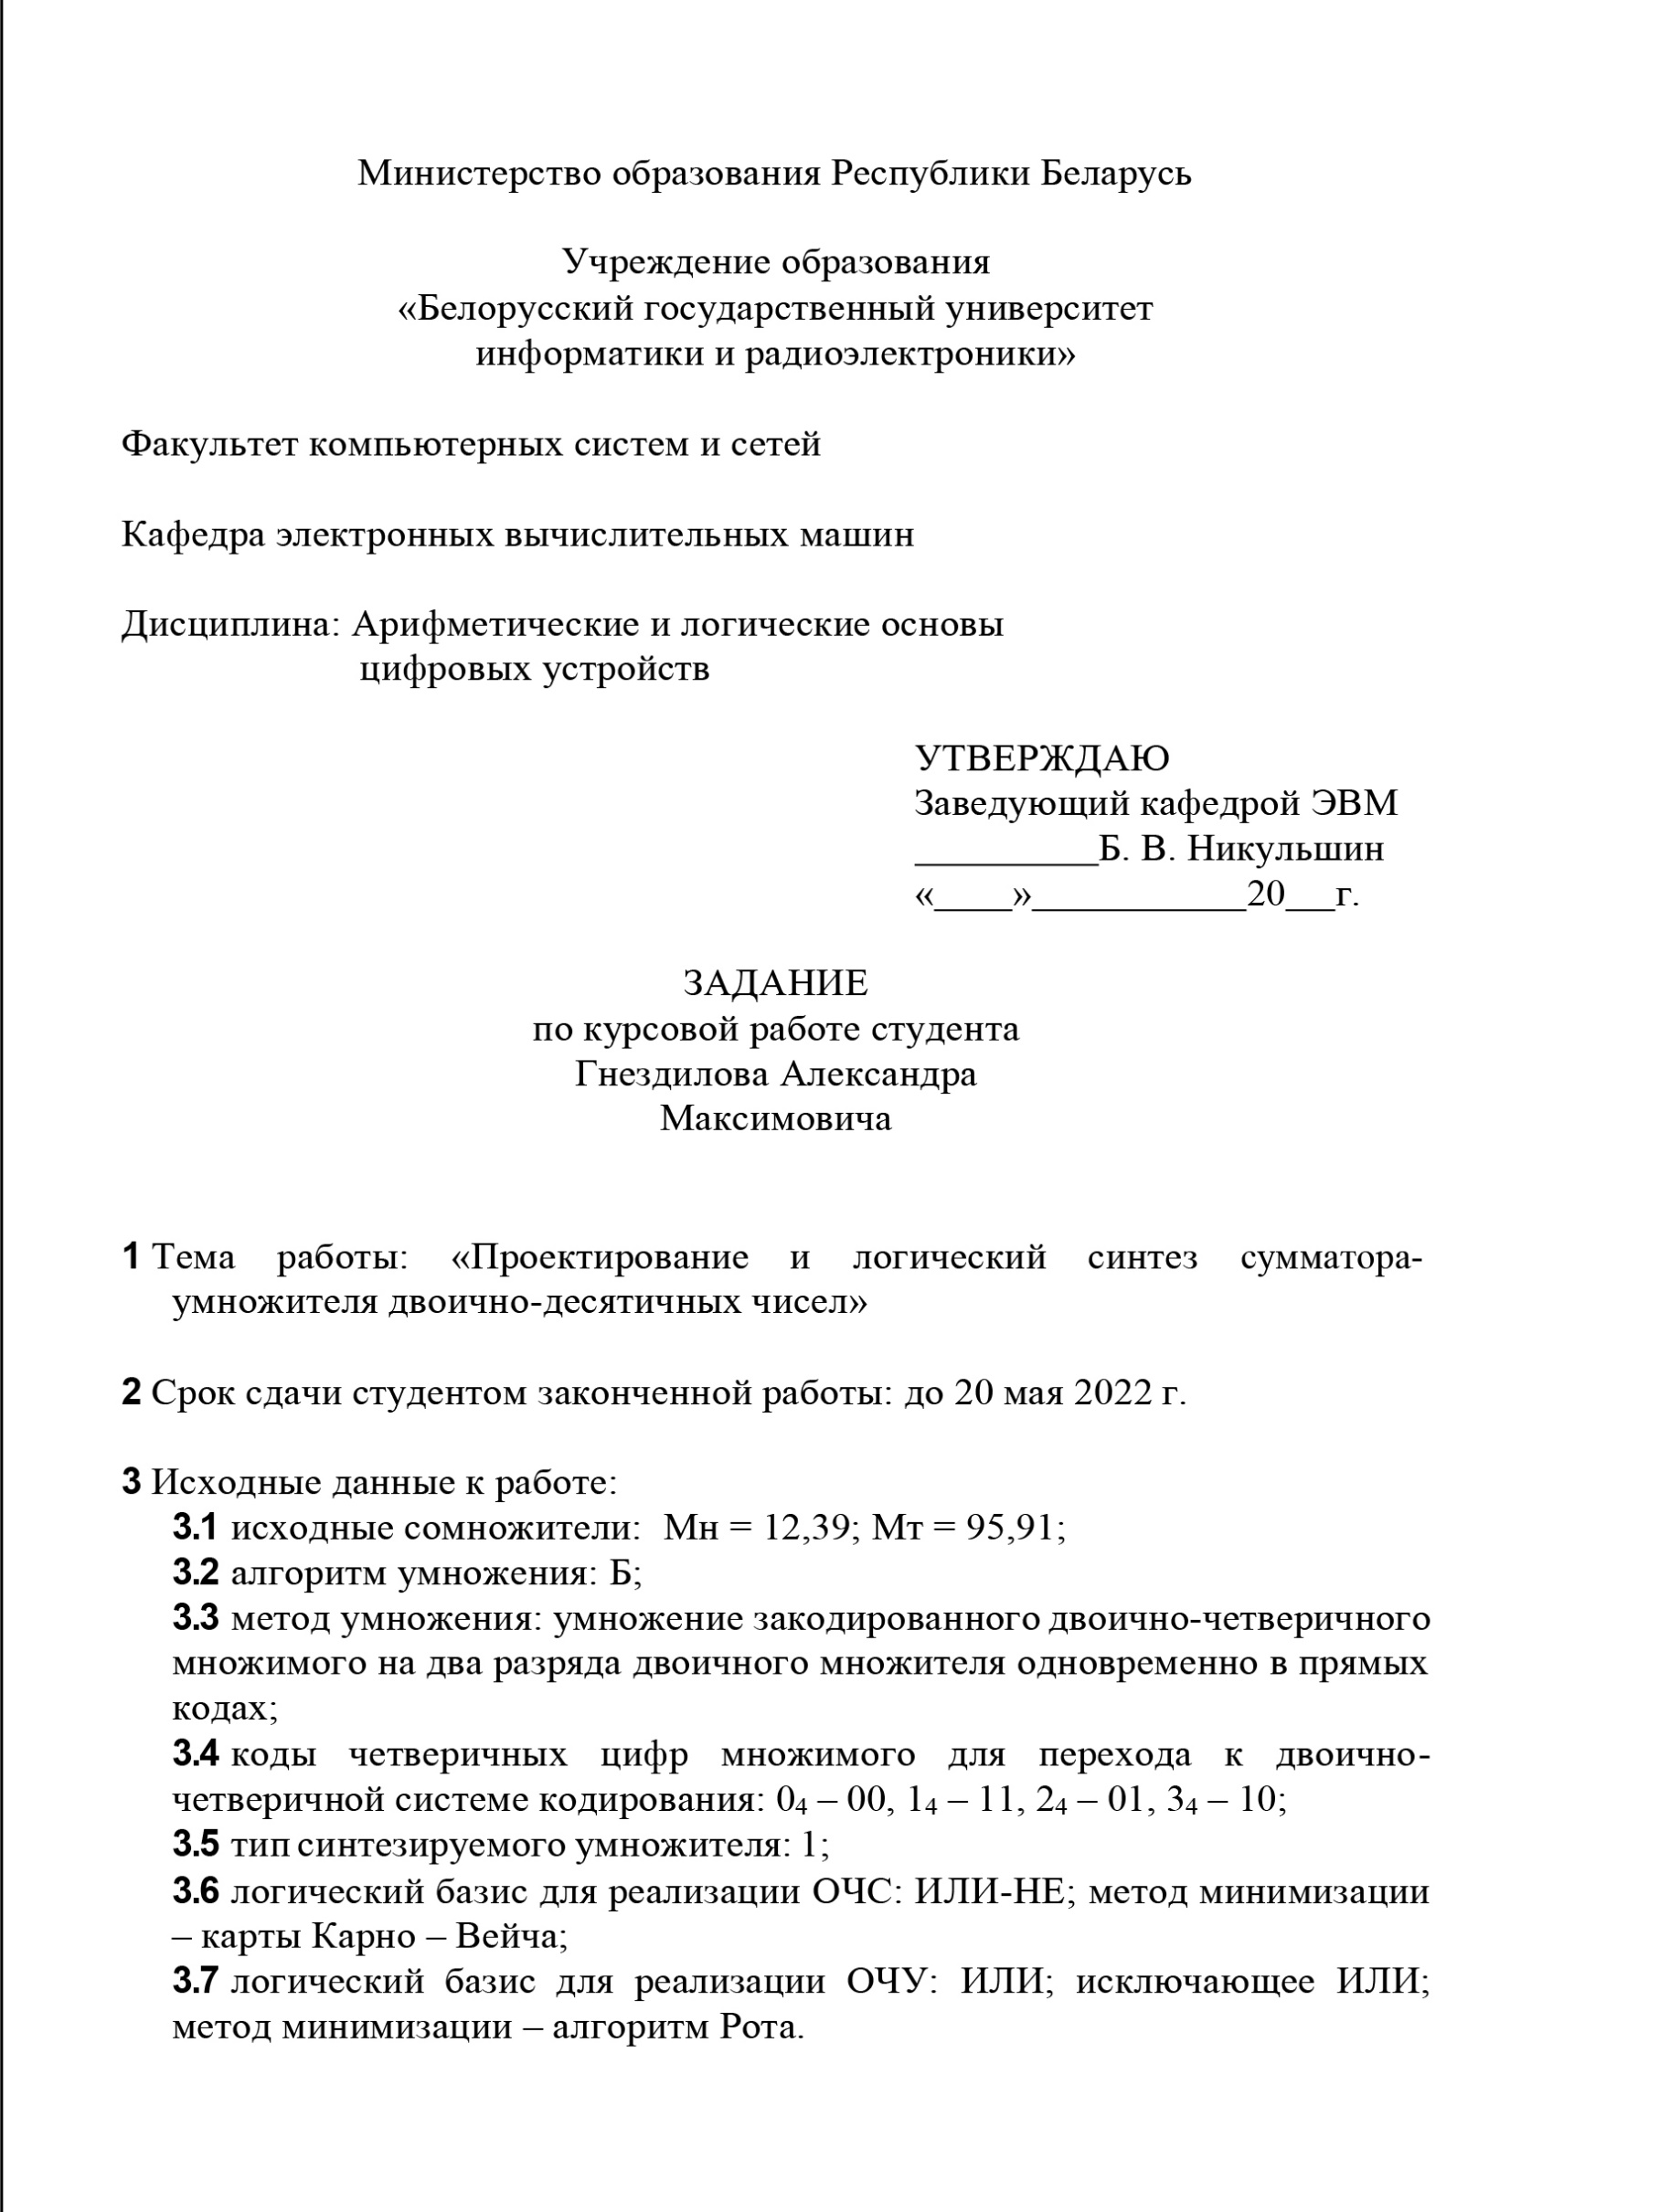

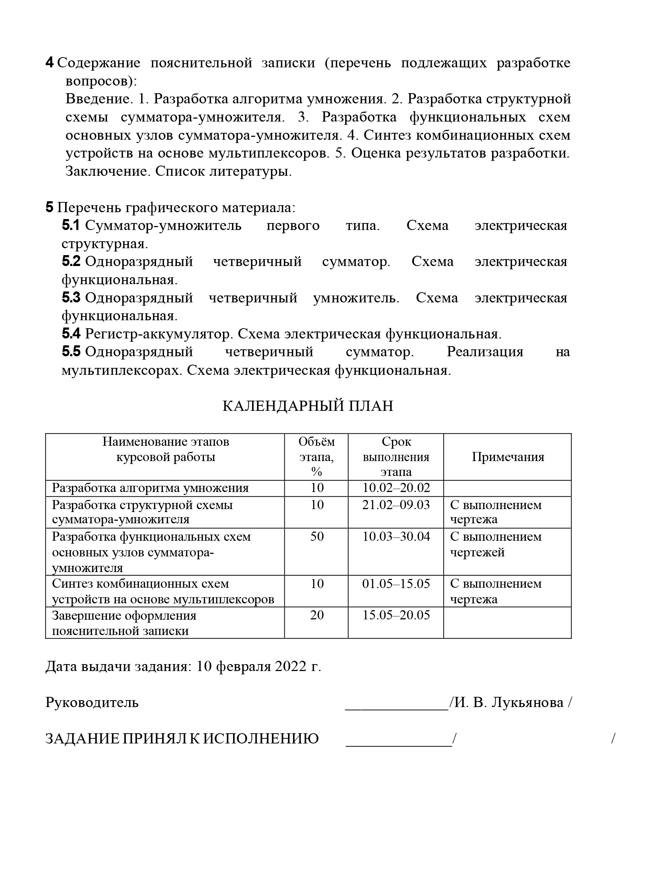

**СОДЕРЖАНИЕ**

ВВЕДЕНИЕ 5

1. РАЗРАБОТКА АЛГОРИТМА УМНОЖЕНИЯ 6

2. СИНТЕЗ СТРУКТУРЫ СУММАТОРА-УМНОЖЕНИТЕЛЯ ПЕРВОГО ТИПА 9

3. РАЗРАБОТКА ФУНКЦИОНАЛЬНЫХ СХЕМ ОСНОВНЫХ УЗЛОВ 12

3.1. Логический синтез ОЧС 12

3.2. Логический синтез ОЧУ 20

4. ЭФФЕКТИВНОСТЬ МИНИМИЗАЦИИ 24

5. СИНТЕЗ ОЧС НА ОСНОВЕ МУЛЬТИПЛЕКСОРА 25

6. ЛОГИЧЕСКИЙ СИНТЕЗ ПРЕОБРАЗОВАТЕЛЯ МНОЖИТЕЛЯ 27

7. ВРЕМЕННЫЕ ЗАТРАТЫ НА УМНОЖЕНИЕ 28

ЗАКЛЮЧЕНИЕ 29

ЛИТЕРАТУРА 30

ПРИЛОЖЕНИЕ А 31

ПРИЛОЖЕНИЕ Б 32

ПРИЛОЖЕНИЕ В 33

ПРИЛОЖЕНИЕ Г 34

ПРИЛОЖЕНИЕ Д 35

ПРИЛОЖЕНИЕ Е 36

**ВВЕДЕНИЕ**

Целью данной работы является разработка сумматора-умножителя первого типа для алгоритма умножения «Б» в дополнительном коде на два разряда одновременно. Чтобы это осуществить нам нужно решить ряд задач:

Разработать алгоритм умножения и оценить погрешности вычислений.

Разработать структурную схему сумматора-умножителя первого типа.

Разработать функциональные схемы основных узлов сумматора-умножителя в заданных логических базисах.

Разработать комбинационную схему на основе мультиплексора.

Рассчитать временные затраты на умножение.

1. **РАЗРАБОТКА СТРУКТУРНОЙ СХЕМЫ СУММАТОРА-УМНОЖИТЕЛЯ**

Перевод данных сомножителей из десятичной системы счисления в четверичную систему счисления:

Множимое:

|  |  |  |
| --- | --- | --- |
| * | 0,91  4 | |
| * | 1,56 | |
| 4 | |
| * | 2,24  4 | |
| * | 0,96  4 |
|  | 3,84 | |

12 | 4

12 3 | 4

0 0 0

3

=30,1203

=1000,11010010

Множитель:

|  |  |
| --- | --- |
| * | 0,91  4 |
| * | 3,64 |
| 4 |
|  | 2,56 |
|  |  |

95 | 4

92 23 | 4

3 20 5 | 4

3 4 1

1

=1133,32

=01011111,1110

Cомножители в форме с плавающей запятой в прямом коде:

Мн = 0, 100011010010 = 0.0001 (закодирован согласно заданию)

Мт = 0, 010111111110 = 0.0100 (закодирован традиционно)

Cложении порядков:

|  |  |
| --- | --- |
| = 0.0001 | +02 |
| = 0.0100 | +10 |
| P = 0.1101 | +12 |

Результат операции закодирован согласно задания на кодировку множимого.

Знак произведения определяем суммой по модулю двух знаков сомножителей:

зн Мн зн Мт = 0 + 0 = 0

Для умножения мантисс предварительно преобразуем множитель, чтобы исключить диаду 11 (34), заменив ее на триаду 101.

Преобразованный множитель имеет вид: =

Мн=301203

=113332

=12002

=

= 3.032131

= 0,1203012

Умножение мантисс по алгоритму «Б» приведено в таблице 1.1.

Таблица 1.1 - Умножение мантисс

|  |  |  |  |  |
| --- | --- | --- | --- | --- |
| **Четверичная с/с** | | **Двоично-четверичная с/с** | | **Комментарии** |
| **1** | | **2** | | **3** |
| 0.  0.  0.  3.  3.  0.  3.  0.  3.  0.  0.  0.  0. | 000000000000  000001203012  000001203012  333330321310  333332130322  000000000000  333332130322  000000000000  333332130322  012030120000  012022310322  030120300000  102203210322 | 0.  0.  0.  1.  1.  0.  1.  0.  1.  0.  0.  0.  0. | 000000000000000000000000  000000000011010010001101  000000000011010010001101  101010101000100111101100  101010101001111000100101  000000000000000000000000  101010101001111000100101  000000000000000000000000  101010101001111000100101  001101001000110100000000  001101000101101100100101  001000110100100000000000  110001010010011100100101 | 0  = Мн 2 20    = Мн (-1)21    = Мн 022    = Мн 023    = Мн 224    = Мн 1 25 |

Окончив умножение, необходимо оценить погрешность вычислений. Для этого полученное произведение = 0,102203210322

(* ) приводим к нулевому порядку, а затем переводим в десятичную систему счисления:

= 102203,210322 (* 0)

= 1187.5766

= 1188,3249

Абсолютная погрешность:

Δ = 1188,3249- 1187,5766= 0,7483

*δ* =

*δ* =

**2.РАЗРАБОТКА СТРУКТУРНОЙ СХЕМЫ СУММАТОРА-УМНОЖИТЕЛЯ**

Структурная схема сумматора-умножителя 1-го типа алгоритма умножения “Б” приведена в приложении А.

*Если устройство работает как сумматор* (на входе mul/sum – “1”), то оба слагаемых последовательно записываются в регистр множимого, а на управляющий вход формирователя дополнительного кода (ФДК) F2 поступает «1». Нужно помнить, что числа представлены в форме с плавающей запятой. Поэтому, перед тем как складывать мантиссы, необходимо выровнять порядки. В блоке порядков нужно обеспечить сравнение порядков, используя сумматор порядков, и в зависимости от знака результата сдвигать первое или второе слагаемое. Реализация сдвига мантиссы числа с меньшим порядком будет зависеть от алгоритма умножения. Этим будет определяться порядок подачи слагаемых на операцию и то, где будет сдвигаться мантисса (в регистре множимого или в регистре результата). На выходах ФДК формируется дополнительный код одного слагаемого с учетом знака. Это слагаемое может быть записано в регистр множимого, при этом управляющие сигналы, поступающие на входы «h» всех ОЧУ, дают возможность переписать на выходы ОЧУ разряды слагаемого без изменений. Если есть необходимость выравнивания порядков, то в регистре-аккумуляторе может выполняться сдвиг мантиссы первого слагаемого. Если на вход «h» поступает «0», то ОЧУ перемножает разряды Мн и Мт.

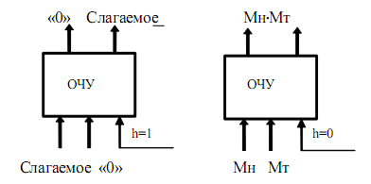

Рисунок 2.1 – Режимы работы ОЧУ

Одноразрядный четверичный сумматор предназначен для сложения двух двоично-четверичных цифр, подаваемых на его входы.

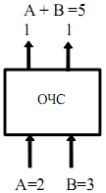

Рисунок 2.2 – Однозарядный четверичный сумматор

В ОЧС первое слагаемое складывается с нулем, так как на старших выходах ОЧУ будут формироваться только коды нуля. После первое

слагаемое попадает в регистр-аккумулятор, который изначально обнулен.

На втором такте второе слагаемое из регистра множимого через цепочку ОЧУ и ОЧС попадает в аккумулятор, где складывается с первым слагаемым. Таким образом, аккумулятор (накапливающий сумматор) складывает операнды и хранит результат. Разрядность аккумулятора должна быть на единицу больше, чем разрядность исходных слагаемых, чтобы предусмотреть возможность возникновения при суммировании переноса.

*Если устройство работает как умножитель* (на входе mul/sum – “0”), то множимое и множитель помещаются в соответствующие регистры, а на управляющий вход ФДК F2 поступает «0». Диада множителя поступает на входы преобразователя множителя (ПМ). Задачей ПМ является преобразование диады множителя в соответствии с алгоритмом преобразования. При этом в случае образования единицы переноса в старшую диаду множителя она должна быть учтена при преобразовании этой старшей диады (выход 1 ПМ). В регистре множителя в конце каждого такта умножения содержимое сдвигается на 2 двоичных разряда, и в последнем такте умножения регистр обнуляется. Это позволяет использовать регистр множителя для хранения младших разрядов произведения при умножении по алгоритму “Б “ ( регистр множителя служит как бы “продолжением” регистра результата). Выход 2 ПМ переходит в единичное состояние, если текущая диада содержит отрицание (01). В этом случае инициализируется управляющий вход F1 формирователя дополнительного кода (ФДК), и на выходах ФДК формируется дополнительный код множимого с обратным знаком (умножение на -1). Принцип работы ФДК в зависимости от управляющих сигналов приведен в таблице 2.1

Таблица 2.1 - Режимы работы формирователя дополнительного кода.

|  |  |  |
| --- | --- | --- |
| Сигналы на входах ФДК | | Результат на выходах ФДК |
| F1 | F2 |
| 0 | 0 | Дополнительный код множимого |
| 0 | 1 | Дополнительный код слагаемого |
| 1 | 0 | Меняется знак Мн |
| 1 | 1 | Меняется знак слагаемого |

На выходах 3,4 ПМ формируются диады преобразованного множителя, которые поступают на входы ОЧУ вместе с диадами множимого.

ОЧУ предназначен только для умножения двух четверичных цифр. Если в процессе умножения возникает перенос в следующий разряд, необходимо предусмотреть возможность его прибавления. Для суммирования результата умножения текущей диады Мн · Мт с переносом из предыдущей диады предназначены ОЧС. Значит, чтобы полностью сформировать частичное произведение четверичных сомножителей, нужна комбинация цепочек ОЧУ и ОЧС. Частичные суммы формируются в аккумуляторе. На первом этапе он обнулен, и первая частичная сумма получается за счет сложения первого частичного произведения (сформированного на выходах ОЧС) и нулевой частичной суммы (хранящейся в аккумуляторе). Потом в аккумуляторе происходит сложение i-й частичной суммы с (i+1)-м частичным произведением, результат сложения сохраняется. Содержимое аккумулятора сдвигается на один четверичный разряд влево в конце каждого такта умножения по алгоритму «Б».

На четырех выходах ОЧУ формируется результат умножения диад Мн·Мт. Максимальной цифрой в диаде преобразованного множителя является двойка, поэтому в старшем разряде произведения максимальной цифрой может оказаться только «1» :

3 · 2 = 1 2.

max maх

Мн Мт

От сюда следует, что на младшие входы ОЧС никогда не поступят диады цифр, соответствующие кодам «2» и «3», следовательно, в таблице истинности работы ОЧС будут содержаться 16 безразличных входных наборов. Частичные суммы хранятся в аккумуляторе и регистре множителя, так как алгоритм умножения «Б» предполагает возможность синхронного сдвига этих устройств. Количество тактов умножения определяется разрядностью Мт.

**3.РАЗРАБОТКА ФУНКЦИОНАЛЬНЫХ СХЕМ ОСНОВНЫХ УЗЛОВ**

**3.1Логический синтез одноразрядного четверичного сумматора**

ОЧС - это комбинационное устройство (5 входов и 3 выхода):

˗ 2 разряда одного слагаемого (множимого);

- 2 разряда второго слагаемого (регистр результата);

- вход переноса из младшего ОЧС.

Разряды обоих слагаемых закодированы : 0 - 01; 1 - 11; 2 - 10; 3 -00.

Принцип работы ОЧС представлен с помощью таблицы 3.1.

Таблица 3.1 - Таблица истинности ОЧС

|  |  |  |  |  |  |  |  |  |
| --- | --- | --- | --- | --- | --- | --- | --- | --- |
|  |  |  |  | p | П |  |  | Пример |
| 0 | 0 | 0 | 0 | 0 | 0 | 0 | 0 | 0+0+0=00 |
| 0 | 0 | 0 | 0 | 1 | 0 | 1 | 1 | 0+0+1=01 |
| 0 | 0 | 0 | 1 | 0 | x | x | x | 0+2+0=02 |
| 0 | 0 | 0 | 1 | 1 | x | x | x | 0+2+1=03 |
| 0 | 0 | 1 | 0 | 0 | x | x | x | 0+3+0=03 |
| 0 | 0 | 1 | 0 | 1 | x | x | x | 0+3+1=10 |
| 0 | 0 | 1 | 1 | 0 | 0 | 1 | 1 | 0+1+0=01 |
| 0 | 0 | 1 | 1 | 1 | 0 | 0 | 1 | 0+1+1=02 |
| 0 | 1 | 0 | 0 | 0 | 0 | 0 | 1 | 2+0+0=02 |
| 0 | 1 | 0 | 0 | 1 | 0 | 1 | 0 | 2+0+1=03 |
| 0 | 1 | 0 | 1 | 0 | x | x | x | 2+2+0=10 |
| 0 | 1 | 0 | 1 | 1 | x | x | x | 2+2+1=11 |
| 0 | 1 | 1 | 0 | 0 | x | x | x | 2+3+0=11 |
| 0 | 1 | 1 | 0 | 1 | x | x | x | 2+3+1=12 |
| 0 | 1 | 1 | 1 | 0 | 0 | 1 | 0 | 2+1+0=03 |
| 0 | 1 | 1 | 1 | 1 | 1 | 0 | 0 | 2+1+1=10 |
| 1 | 0 | 0 | 0 | 0 | 0 | 1 | 0 | 3+0+0=03 |
| 1 | 0 | 0 | 0 | 1 | 1 | 0 | 0 | 3+0+1=10 |
| 1 | 0 | 0 | 1 | 0 | x | x | x | 3+2+0=11 |
| 1 | 0 | 0 | 1 | 1 | x | x | x | 3+2+1=12 |
| 1 | 0 | 1 | 0 | 0 | x | x | x | 3+3+0=12 |
| 1 | 0 | 1 | 0 | 1 | x | x | x | 3+3+1=13 |
| 1 | 0 | 1 | 1 | 0 | 1 | 0 | 0 | 3+1+0=10 |
| 1 | 0 | 1 | 1 | 1 | 1 | 1 | 1 | 3+1+1=11 |
| 1 | 1 | 0 | 0 | 0 | 0 | 1 | 1 | 1+0+0=01 |
| 1 | 1 | 0 | 0 | 1 | 0 | 0 | 1 | 1+0+1=02 |
| 1 | 1 | 0 | 1 | 0 | x | x | x | 1+2+0=03 |
| 1 | 1 | 0 | 1 | 1 | x | x | x | 1+2+1=10 |
| 1 | 1 | 1 | 0 | 0 | x | x | x | 1+3+0=10 |

*Продолжение таблицы 3.1*

|  |  |  |  |  |  |  |  |  |
| --- | --- | --- | --- | --- | --- | --- | --- | --- |
| 1 | 1 | 1 | 0 | 1 | x | x | x | 1+3+1=11 |
| 1 | 1 | 1 | 1 | 0 | 0 | 0 | 1 | 1+1+0=02 |
| 1 | 1 | 1 | 1 | 1 | 0 | 1 | 0 | 1+1+1=03 |

Минимизацию выходов ОЧС проведем с помощью карты Карно и Алгоритма Рота, минимизацию и *П* проведем с помощью карт Карно.

**Минимизация функции Пкартами Карно:**

|  |  |  |  |  |  |  |  |  |
| --- | --- | --- | --- | --- | --- | --- | --- | --- |
|  | 000 | 001 | 011 | 010 | 110 | 111 | 101 | 100 |
| 00 |  |  | X | X |  |  | X | X |
| 01 |  |  | X | X |  | 1 | X | X |
| 11 |  |  | X | X |  |  | X | X |
| 10 |  | 1 | X | X | 1 | 1 | X | X |

Минимизировав функцию, получим:

**Минимизация функции картами Карно:**

|  |  |  |  |  |  |  |  |  |
| --- | --- | --- | --- | --- | --- | --- | --- | --- |
|  | 000 | 001 | 011 | 010 | 110 | 111 | 101 | 100 |
| 00 |  | 1 | X | X | 1 |  | X | X |
| 01 |  | 1 | X | X | 1 |  | X | X |
| 11 | 1 |  | X | X |  | 1 | X | X |
| 10 | 1 |  | X | X |  | 1 | X | X |

Минимизировав функцию, получим:

**Минимизация функции картами Карно:**

|  |  |  |  |  |  |  |  |  |
| --- | --- | --- | --- | --- | --- | --- | --- | --- |
|  | 000 | 001 | 011 | 010 | 110 | 111 | 101 | 100 |
| 00 |  | 1 | X | X | 1 | 1 | X | X |
| 01 | 1 |  | X | X |  |  | X | X |
| 11 | 1 | 1 | X | X | 1 |  | X | X |
| 10 |  |  | X | X |  | 1 | X | X |

Минимизировав функцию, получим:

**Минимизация функции алгоритмом Рота:**

Определим количество единичных кубов:

L= { 00001; 00110; 00111; 01000; 10111; 11000; 11001; 11110}

и множество безразличных кубов:

N **=** { 00010; 00011; 00100; 00101; 01010; 01011; 01100; 01101; 10010; 10011; 10100; 10101; 11010; 11011; 11100; 11101}

Таблица 3.2 – Минимизация N

|  |  |  |  |  |  |  |  |  |
| --- | --- | --- | --- | --- | --- | --- | --- | --- |
|  | 000 | 001 | 011 | 010 | 110 | 111 | 101 | 100 |
| 00 |  |  | x | x |  |  | x | x |
| 01 |  |  | x | x |  |  | x | x |
| 11 |  |  | x | x |  |  | x | x |
| 10 |  |  | x | x |  |  | x | x |

N**=**{xx01x; xx10x}

={ 00001; 00110; 00111; 01000; 10111; 11000; 11001; 11110, xx01x; xx10x}

Первым этапом алгоритма Рота является нахождение множества простых импликант. Для реализации этого этапа будем использовать операцию умножения (*) над множествами Со, С1 и т.д., пока в результате операции будут образовываться новые кубы большей размерности. Первый шаг умножения (C0*Co) приведен в табл. 3.3. В результате этой операции сформируем новое множество кубов:

Таблица 3.3 – Поиск простых импликант (* )

|  |  |  |  |  |  |  |  |  |  |  |
| --- | --- | --- | --- | --- | --- | --- | --- | --- | --- | --- |
| C0*C0 | 00001 | 00110 | 00111 | 01000 | 10111 | 11000 | 11001 | 11110 | xx01x | xx10x |
| 00001 | - |  |  |  |  |  |  |  |  |  |
| 00110 |  | - |  |  |  |  |  |  |  |  |
| 00111 |  | 0011y | - |  |  |  |  |  |  |  |
| 01000 |  |  |  | - |  |  |  |  |  |  |
| 10111 |  |  | y0111 |  | - |  |  |  |  |  |
| 11000 |  |  |  | y1000 |  | - |  |  |  |  |
| 11001 |  |  |  |  |  | 1100y | - |  |  |  |
| 11110 |  |  |  |  |  |  |  | - |  |  |
| xx01x | 000y1 | 00y10 | 00y11 | 010y0 | 10y11 | 110y0 | 110y1 | 11y10 | - |  |
| xx10x | 00y01 | 001y0 | 001y1 | 01y00 | 101y1 | 11y00 | 11y01 | 111y0 |  | - |
| A1 | 000x1 00x01 | 0011x 00x10 001x0 | x0111 00x11 001x1 | x1000 010x0 01x00 | 10x11 101x1 | 1100x 110x0 11x00 | 110x1 11x01 | 11x10 111x0 | Ø | Ø |

A1 = { 000x1; 00x01; 0011x; 00x10; 001x0; x0111; 00x11; 001x1; x1000; 010x0; 01x00; 10x11; 101x1; 1100x; 110x0; 11x00; 110x1; 11x01; 11x10; 111x0 }

Z0 = { Ø }

B1 = { 00001; 00110; 00111; 01000; 10111; 11000; 11001; 11110; xx01x; xx10x }

C1 = { 000x1; 00x01; 0011x; 00x10; 001x0; x0111; 00x11; 001x1; x1000; 010x0; 01x00; 10x11; 101x1; 1100x; 110x0; 11x00; 110x1; 11x01; 11x10; 111x0; xx01x; xx10x }

Таблица 3.4 – Поиск простых импликант (* )

|  |  |  |  |  |  |  |  |  |  |  |  |  |  |  |  |  |  |  |  |  |  |  |
| --- | --- | --- | --- | --- | --- | --- | --- | --- | --- | --- | --- | --- | --- | --- | --- | --- | --- | --- | --- | --- | --- | --- |
| C1*C1 | 000x1 | 00x01 | 0011x | 00x10 | 001x0 | x0111 | 00x11 | 001x1 | x1000 | 010x0 | 01x00 | 10x11 | 101x1 | 1100x | 110x0 | 11x00 | 110x1 | 11x01 | 11x10 | 111x0 | xx01x | xx10x |
| 000x1 | - |  |  |  |  |  |  |  |  |  |  |  |  |  |  |  |  |  |  |  |  |  |
| 00x01 |  | - |  |  |  |  |  |  |  |  |  |  |  |  |  |  |  |  |  |  |  |  |
| 0011x |  |  | - |  |  |  |  |  |  |  |  |  |  |  |  |  |  |  |  |  |  |  |
| 00x10 |  |  |  | - |  |  |  |  |  |  |  |  |  |  |  |  |  |  |  |  |  |  |
| 001x0 |  |  |  |  | - |  |  |  |  |  |  |  |  |  |  |  |  |  |  |  |  |  |
| x0111 |  |  |  |  |  | - |  |  |  |  |  |  |  |  |  |  |  |  |  |  |  |  |
| 00x11 |  | 00xy1 |  | 00x1y |  |  | - |  |  |  |  |  |  |  |  |  |  |  |  |  |  |  |
| 001x1 | 00yx1 |  |  |  | 001xy |  |  | - |  |  |  |  |  |  |  |  |  |  |  |  |  |  |
| x1000 |  |  |  |  |  |  |  |  | - |  |  |  |  |  |  |  |  |  |  |  |  |  |
| 010x0 |  |  |  |  |  |  |  |  |  | - |  |  |  |  |  |  |  |  |  |  |  |  |
| 01x00 |  |  |  |  |  |  |  |  |  |  | - |  |  |  |  |  |  |  |  |  |  |  |
| 10x11 |  |  |  |  |  |  | y0x11 |  |  |  |  | - |  |  |  |  |  |  |  |  |  |  |
| 101x1 |  |  |  |  |  |  |  | y01x1 |  |  |  |  | - |  |  |  |  |  |  |  |  |  |
| 1100x |  |  |  |  |  |  |  |  |  |  |  |  |  | - |  |  |  |  |  |  |  |  |
| 110x0 |  |  |  |  |  |  |  |  |  | y10x0 |  |  |  |  | - |  |  |  |  |  |  |  |
| 11x00 |  |  |  |  |  |  |  |  |  |  | y1x00 |  |  |  |  | - |  |  |  |  |  |  |
| 110x1 |  |  |  |  |  |  |  |  |  |  |  |  |  |  | 110xy |  | - |  |  |  |  |  |
| 11x01 |  |  |  |  |  |  |  |  |  |  |  |  |  |  |  | 11x0y |  | - |  |  |  |  |
| 11x10 |  |  |  |  |  |  |  |  |  |  |  |  |  |  |  | 11xy0 |  |  | - |  |  |  |
| 111x0 |  |  |  |  |  |  |  |  |  |  |  |  |  |  | 11yx0 |  |  |  |  | - |  |  |
| xx01x |  |  | 00y1x |  |  | x0y11 |  |  | x10y0 |  |  |  |  | 110yx |  |  |  |  |  |  | - |  |
| xx10x |  |  | 001yx |  |  | x01y1 |  |  | x1y00 |  |  |  |  | 11y0x |  |  |  |  |  |  |  | - |
| A2 | 00xx1 | 00xx1 | 00x1x 001xx | 00x1x | 001xx | x0x11 x01x1 | x0x11 | x01x1 | x10x0 x1x00 | x10x0 | x1x00 | Ø | Ø | 110xx 11x0x | 110xx 11xx0 | 11x0x 11xx0 | Ø | Ø | Ø | Ø | Ø | Ø |

##### A2 = { 00xx1; 00x1x; 001xx; x0x11; x01x1; x10x0; x1x00; 110xx; 11x0x; 11xx0 }

##### Z1 = { Ø }

##### B2 = { 000x1; 00x01; 0011x; 00x10; 001x0; x0111; 00x11; 001x1; x1000; 010x0; 01x00; 10x11; 101x1; 1100x; 110x0; 11x00; 110x1; 11x01; 11x10; 111x0; xx01x; xx10x }

##### C2 = { 00xx1; 00x1x; 001xx; x0x11; x01x1; x10x0; x1x00; 110xx; 11x0x; 11xx0; xx01x; xx10x }

Таблица 3.5 – Поиск простых импликант (* )

|  |  |  |  |  |  |  |  |  |  |  |  |  |
| --- | --- | --- | --- | --- | --- | --- | --- | --- | --- | --- | --- | --- |
| C2*C2 | 00xx1 | 00x1x | 001xx | x0x11 | x01x1 | x10x0 | x1x00 | 110xx | 11x0x | 11xx0 | xx01x | xx10x |
| 00xx1 | - |  |  |  |  |  |  |  |  |  |  |  |
| 00x1x |  | - |  |  |  |  |  |  |  |  |  |  |
| 001xx |  |  | - |  |  |  |  |  |  |  |  |  |
| x0x11 |  |  |  | - |  |  |  |  |  |  |  |  |
| x01x1 |  |  |  |  | - |  |  |  |  |  |  |  |
| x10x0 |  |  |  |  |  | - |  |  |  |  |  |  |
| x1x00 |  |  |  |  |  |  | - |  |  |  |  |  |
| 110xx |  |  |  |  |  |  |  | - |  |  |  |  |
| 11x0x |  |  |  |  |  |  |  |  | - |  |  |  |
| 11xx0 |  |  |  |  |  |  |  |  |  | - |  |  |
| xx01x |  |  |  |  |  |  |  |  |  |  | - |  |
| xx10x |  |  |  |  |  |  |  |  |  |  |  | - |
| A3 | Ø | Ø | Ø | Ø | Ø | Ø | Ø | Ø | Ø | Ø | Ø | Ø |

A3 = { Ø }

Новых кубов (третьей размерности) не образовалось. На этом заканчивается этап поиска простых импликант, так как |C3|<=1. Конечное множество простых импликант Z = { 00xx1; 00x1x; 001xx; x0x11; x01x1; x10x0; x1x00; 110xx; 11x0x; 11xx0; xx01x; xx10x }

Следующий этап - поиск L-экстремалей на множестве простых импликант. Для этого используется операция # (решетчатое вычитание). В табл. 3.6 из каждой простой импликанты поочередно вычитаются все остальные простые импликанты Z#(Z\z), результат операции (последняя строка таблицы) указывает на то, что L-экстремалями стали следующие простые импликанты:

##### E = { 00xx1; 11xx0 }.

Таблица 3.6 – Поиск L-экстремалей

|  |  |  |  |  |  |  |  |  |  |  |
| --- | --- | --- | --- | --- | --- | --- | --- | --- | --- | --- |
| z#(Z-z) | 00xx1 | 00x1x | 001xx | x0x11 | x01x1 | x10x0 | x1x00 | 110xx | 11x0x | 11xx0 |
| 00xx1 | - | zzzz0  00x10 | zzzz0  001x0 | 1zzzz  10x11 | 1zzzz  101x1 | 1yzzy  x10x0 | 1yzzy  x1x00 | yyzz0  110xx | yyzz0  11x0x | yyzzy  11xx0 |
| 00x1x | zzz0z  00x01 | - | zzz0z  00100 | yzzzz  10x11 | yzz0z  101x1 | 1yz0z  x10x0 | 1yzyz  x1x00 | yyz0z  110xx | yyzyz  11x0x | yyz0z  11xx0 |
| 001xx | zz0zz  00001 | zz0zz  00010 | - | yz0zz  10x11 | yzzzz  101x1 | 1yyzz  x10x0 | 1y0zz  x1x00 | yyyzz  110xx | yy0zz  11x0x | yy0zz  11xx0 |
| x0x11 | zzzyz  00001 | zzzzy  00010 | zzzyy  00100 | - | zzz0z  10101 | zyz0y  x10x0 | zyzyy  x1x00 | zyz00  110xx | zyzy0  11x0x | zyz0y  11xx0 |
| x01x1 | zzyzz  00001 | zzyzy  00010 | zzzzy  00100 | zz0zz  10011 | - | zyyzy  x10x0 | zy0zy  x1x00 | zyyz0  110xx | zy0z0  11x0x | zy0zy  11xx0 |
| x10x0 | zyzzy  00001 | zyzzz  00010 | zyyzz  00100 | zyzzy  10011 | zyyzy  10101 | - | zz1zz  x1100 | zzzz1  110x1 | zz1z1  1110x 11x01 | zz1zz  111x0 |
| x1x00 | zyzzy  00001 | zyzyz  00010 | zyzzz  00100 | zyzyy  10011 | zyzzy  10101 | zzz1z  x1010 | - | zzz1y  110x1 | zzzz1  zzzzy  11101 11x01 | zzz1z  11110 |
| 110xx | yyzzz  00001 | yyzzz  00010 | yyyzz  00100 | zyzzz  10011 | zyyzz  10101 | 0zzzz  01010 | 0zyzz  x1100 | - | zzyzz  zz1zz  11101 11101 | zzyzz  11110 |
| 11x0x | yyzzz  00001 | yyzyz  00010 | yyzzz  00100 | zyzyz  10011 | zyzzz  10101 | yzzyz  01010 | 0zzzz  01100 | zzz1z  11011 | - | zzzyz  11110 |
| 11xx0 | yyzzy  00001 | yyzzz  00010 | yyzzz  00100 | zyzzy  10011 | zyzzy  10101 | yzzzz  01010 | yzzzz  01100 | zzzzy  11011 | zzzzy  11101 11101 | - |
| xx01x | zzzyz  00001 | zzzzz  Ø | zzyyz  00100 | zzzzz  Ø | zzyyz  10101 | zzzzz  Ø | zzyyz  01100 | zzzzz  Ø | zzyyz  11101 11101 | zzyzz  11110 |
| xx10x | zzyzz  00001 | Ø | zzzzz  Ø | Ø | zzzzz  Ø | Ø | zzzzz  Ø | Ø | zzzzz  Ø | zzzyz  11110 |
| Остаток | 00001 | Ø | Ø | Ø | Ø | Ø | Ø | Ø | Ø | 11110 |

Проверка L-экстремалий показана в таблице 3.7

Таблица 3.7

|  |  |  |  |  |  |  |  |  |
| --- | --- | --- | --- | --- | --- | --- | --- | --- |
| z#(Z-z) n L | 00001 | 00110 | 00111 | 01000 | 10111 | 11000 | 11001 | 11110 |
| 00001 | 00001 | 00yyy Ø | 00yy1 Ø | 0y00y Ø | y0yy1 Ø | yy00y Ø | yy001 Ø | yyyyy Ø |
| 11110 | yyyyy Ø | yy110 Ø | yy11y Ø | y1yy0 Ø | 1y11y Ø | 11yy0 Ø | 11yyy Ø | 11110 |
| 10010 | y00yy Ø | y0y10 Ø | y0y1y Ø | yy0y0 Ø | 10y1y Ø | 1y0y0 Ø | 1y0yy Ø | 1yy10 Ø |
| 01011 | 0y0y1 Ø | 0yy1y Ø | 0yy11 Ø | 010yy Ø | yyy11 Ø | y10yy Ø | y10y1 Ø | y1y1y Ø |
| 10010 | y00yy Ø | y0y10 Ø | y0y1y Ø | yy0y0 Ø | 10y1y Ø | 1y0y0 Ø | 1y0yy Ø | 1yy10 Ø |
| 10100 | y0y0y Ø | y01y0 Ø | y01yy Ø | yyy00 Ø | 101yy Ø | 1yy00 Ø | 1yy0y Ø | 1y1y0 Ø |
| 01101 | 0yy01 Ø | 0y1yy Ø | 0y1y1 Ø | 01y0y Ø | yy1y1 Ø | y1y0y Ø | y1y01 Ø | y11yy Ø |
| 10100 | y0y0y Ø | y01y0 Ø | y01yy Ø | yyy00 Ø | 101yy Ø | 1yy00 Ø | 1yy0y Ø | 1y1y0 Ø |

##### E = { 00xx1; 11xx0 }

##### Z´ = Z - E = { 00x1x; 001xx; x0x11; x01x1; x10x0; x1x00; 110xx; 11x0x; xx01x; xx10x }

Таблица 3.8 – Множество L-экстремалей

|  |  |  |  |  |  |  |  |  |
| --- | --- | --- | --- | --- | --- | --- | --- | --- |
| L#E | 00001 | 00110 | 00111 | 01000 | 10111 | 11000 | 11001 | 11110 |
| 00xx1 | zzzzz  Ø | zzzzy  00110 | zzzzz  Ø | zyzzy  01000 | yzzzz  10111 | yyzzy  11000 | yyzzz  11001 | yyzzy  11110 |
| 11xx0 | Ø | yyzzz  00110 | Ø | yzzzz  01000 | zyzzy  10111 | zzzzz  Ø | zzzzy  11001 | zzzzz  Ø |
| Остаток | Ø | 00110 | Ø | 01000 | 10111 | Ø | 11001 | Ø |

##### Множество кубов, непокрываемых L-экстремалями, L´ = L # E = { 00110; 01000; 10111; 11001 }

Таблица 3.9– Множество кубов, непокрываемых L-экстремалями

|  |  |  |  |  |
| --- | --- | --- | --- | --- |
| Z´i n L´ | 00110 | 01000 | 10111 | 11001 |
| 00x1x | 00110 | Ø | Ø | Ø |
| 001xx | 00110 | Ø | Ø | Ø |
| x0x11 | Ø | Ø | 10111 | Ø |
| x01x1 | Ø | Ø | 10111 | Ø |
| x10x0 | Ø | 01000 | Ø | Ø |
| x1x00 | Ø | 01000 | Ø | Ø |
| 110xx | Ø | Ø | Ø | 11001 |
| 11x0x | Ø | Ø | Ø | 11001 |
| xx01x | Ø | Ø | Ø | Ø |
| xx10x | Ø | Ø | Ø | Ø |

##### Могут быть получены следующие тупиковые формы:

##### Fmin1={00x1x; x01x1; x1x00; 11x0x; 00xx1; 11xx0}=

##### =

Преобразуем функции *П, S1, S2* к заданному логическому базису:

*П =*

*S1 =*

*S2 =*

Функциональная схема в заданном логическом базисе ОЧС представлена в приложении Б.

**3.2. Логический синтез одноразрядного четверичного умножителя**

ОЧУ - это комбинационное устройство, имеющее 5 входов и 4 выхода.

Принцип работы ОЧУ представлен с помощью таблицы истинности (таблица 3.2).

Таблица 3.2 – Таблица истинности ОЧУ

|  |  |  |  |  |  |  |  |  |  |
| --- | --- | --- | --- | --- | --- | --- | --- | --- | --- |
|  |  |  |  | h |  |  |  |  | Пример |
| 0 | 0 | 0 | 0 | 0 | 0 | 0 | 0 | 0 | 0*0=00 |
| 0 | 0 | 0 | 0 | 1 | 0 | 0 | 0 | 0 | Выход «00» |
| 0 | 0 | 0 | 1 | 0 | 0 | 0 | 0 | 0 | 0*0=00 |
| 0 | 0 | 0 | 1 | 1 | 0 | 0 | 0 | 0 | Выход «00» |
| 0 | 0 | 1 | 0 | 0 | 0 | 0 | 0 | 0 | 0*2=00 |
| 0 | 0 | 1 | 0 | 1 | 0 | 0 | 0 | 0 | Выход «00» |
| 0 | 0 | 1 | 1 | 0 | x | x | x | x | 0*3=00 |
| 0 | 0 | 1 | 1 | 1 | x | x | x | x | Выход «00» |
| 0 | 1 | 0 | 0 | 0 | 0 | 0 | 0 | 0 | 2*0=00 |
| 0 | 1 | 0 | 0 | 1 | 0 | 0 | 0 | 1 | Выход «02» |
| 0 | 1 | 0 | 1 | 0 | 0 | 0 | 0 | 1 | 2*1=02 |
| 0 | 1 | 0 | 1 | 1 | 1 | 1 | 0 | 0 | Выход «02» |
| 0 | 1 | 1 | 0 | 0 | 0 | 1 | 0 | 1 | 2*2=10 |
| 0 | 1 | 1 | 0 | 1 | 0 | 0 | 0 | 1 | Выход «02» |
| 0 | 1 | 1 | 1 | 0 | x | x | x | x | 2*3=12 |
| 0 | 1 | 1 | 1 | 1 | x | x | x | x | Выход «02» |
| 1 | 0 | 0 | 0 | 0 | 0 | 0 | 0 | 0 | 3*0=00 |
| 1 | 0 | 0 | 0 | 1 | 0 | 0 | 1 | 0 | Выход «03» |
| 1 | 0 | 0 | 1 | 0 | 0 | 0 | 1 | 0 | 3*1=03 |
| 1 | 0 | 0 | 1 | 1 | 0 | 0 | 1 | 0 | Выход «03» |
| 1 | 0 | 1 | 0 | 0 | 1 | 1 | 0 | 1 | 3*2=12 |
| 1 | 0 | 1 | 0 | 1 | 0 | 0 | 1 | 0 | Выход «03» |
| 1 | 0 | 1 | 1 | 0 | x | x | x | x | 3*3=21 |
| 1 | 0 | 1 | 1 | 1 | x | x | x | x | Выход «03» |
| 1 | 1 | 0 | 0 | 0 | 0 | 0 | 0 | 0 | 1*0=00 |
| 1 | 1 | 0 | 0 | 1 | 0 | 0 | 1 | 1 | Выход «01» |
| 1 | 1 | 0 | 1 | 0 | 0 | 0 | 1 | 1 | 1*1=01 |
| 1 | 1 | 0 | 1 | 1 | 0 | 0 | 1 | 1 | Выход «01» |
| 1 | 1 | 1 | 0 | 0 | 0 | 0 | 0 | 1 | 1*2=02 |
| 1 | 1 | 1 | 0 | 1 | 0 | 0 | 1 | 1 | Выход «01» |
| 1 | 1 | 1 | 1 | 0 | x | x | x | x | 1*3=03 |
| 1 | 1 | 1 | 1 | 1 | x | x | x | x | Выход «01» |

Минимизацию выходов ОЧУ , проведем с помощью карт Вейча.

**Минимизация функции  картами Вейча:**

|  |  |  |  |  |  |  |  |  |  |  |  |  |  |  |  |  |  |  |  |
| --- | --- | --- | --- | --- | --- | --- | --- | --- | --- | --- | --- | --- | --- | --- | --- | --- | --- | --- | --- |
|  |  | | *x1* | | | | |  | |  | |  | |  | |  | |  | |
|  |  |  | |  |  |  |  | |  | |  | |  | |  | |  | |
|  |  | 1 | |  |  |  | 1 | |  | |  | |  | |  | |  | |
|  | * | | * | * | * | * | | * | | * | | * | |  | |  | |
|  |  |  | |  |  |  |  | |  | |  | |  | |  | |
|  |  |  | |  |  |  |  | |  | |  | |  | |  | |  | |
|  |  |  | |  |  |  |  | |  | |  | |  | |  | |  | |
|  |  |  | |  |  |  | | |  | |  | |  | |  | |  | |
|  |  |  | | *h* | |  | | | *h* | | | |  | |  | |  | |

Минимизировав функцию, получим:

**Минимизация функции  картами Вейча:**

|  |  |  |  |  |  |  |  |  |  |  |  |  |  |  |  |  |  |  |  |
| --- | --- | --- | --- | --- | --- | --- | --- | --- | --- | --- | --- | --- | --- | --- | --- | --- | --- | --- | --- |
|  |  | | *x1* | | | | |  | |  | |  | |  | |  | |  | |
|  |  |  | |  |  |  |  | |  | |  | |  | |  | |  | |
|  |  | 1 | |  |  |  | 1 | |  | |  | |  | |  | |  | |
|  | * | | * | * | * | * | | * | | * | | * | |  | |  | |
|  |  |  | |  |  |  |  | |  | |  | |  | |  | |
|  |  |  | |  |  |  |  | |  | |  | |  | |  | |  | |
|  |  |  | |  |  |  |  | |  | |  | |  | |  | |  | |
|  |  |  | |  |  |  | | |  | |  | |  | |  | |  | |
|  |  |  | | *h* | |  | | | *h* | | | |  | |  | |  | |

Минимизировав функцию, получим:

**Минимизация функции  картами Вейча:**

|  |  |  |  |  |  |  |  |  |  |  |  |  |  |  |  |  |  |  |  |
| --- | --- | --- | --- | --- | --- | --- | --- | --- | --- | --- | --- | --- | --- | --- | --- | --- | --- | --- | --- |
|  |  | | *x1* | | | | |  | |  | |  | |  | |  | |  | |
|  |  |  | |  |  |  |  | |  | |  | |  | |  | |  | |
|  |  |  | | 1 | 1 |  |  | |  | |  | |  | |  | |  | |
|  | * | | * | * | * | * | | * | | * | | * | |  | |  | |
|  |  |  | | 1 | 1 | 1 | 1 | |  | |  | |  | |  | |
|  |  | 1 | | 1 | 1 |  |  | |  | |  | |  | |  | |  | |
|  |  |  | |  |  |  |  | |  | |  | |  | |  | |  | |
|  |  |  | |  |  |  | | |  | |  | |  | |  | |  | |
|  |  |  | | *h* | |  | | | *h* | | | |  | |  | |  | |

Минимизировав функцию, получим:

**Минимизация функции картами Вейча:**

|  |  |  |  |  |  |  |  |  |  |  |  |  |  |  |  |  |  |  |  |
| --- | --- | --- | --- | --- | --- | --- | --- | --- | --- | --- | --- | --- | --- | --- | --- | --- | --- | --- | --- |
|  |  | | *x1* | | | | |  | |  | |  | |  | |  | |  | |
|  |  |  | |  |  |  |  | |  | |  | |  | |  | |  | |
|  |  | 1 | |  | 1 | 1 |  | | 1 | |  | |  | |  | |  | |
|  | * | | * | * | * | * | | * | | * | | * | |  | |  | |
|  |  |  | |  | 1 | 1 | 1 | | 1 | |  | |  | |  | |
|  |  |  | |  | 1 |  |  | | 1 | |  | |  | |  | |  | |
|  |  |  | |  |  |  |  | |  | |  | |  | |  | |  | |
|  |  |  | |  |  |  | | |  | |  | |  | |  | |  | |
|  |  |  | | *h* | |  | | | *h* | | | |  | |  | |  | |

Минимизировав функцию, получим:

h

Преобразуем функции *, S1, S2* к заданному логическому базису:

***/****=*

*=*

*=*

Функциональная схема в заданном логическом базисе ОЧУ представлена в приложении В.

**4.ЭФФЕКТИВНОСТЬ МИНИМИЗАЦИИ**

Для проведения оценки эффективности минимизации переключательных функций необходимо посчитать цену схемы до минимизации и цену схемы после минимизации.

Все рассчитанные данные сведены в таблицу 4.1 и 4.2

Таблица 4.1 - Эффективность минимизации ОЧС

|  |  |  |  |
| --- | --- | --- | --- |
| Выход  схемы | Количество входов до минимизации | Количество входов после минимизации | Эффективность минимизации |
| *П* | c=5+4*5+4=29 | с=10+2+3=15 | 1,93 |
| S1 | с=5+8*5+8=53 | с=12+4+4=20 | 2,65 |
| S2 | с=5+8*5+8=53 | с=18+4+6=28 | 1,89 |

Таблица 4.2 - Эффективность минимизации ОЧУ

|  |  |  |  |
| --- | --- | --- | --- |
| Выход  схемы | Количество входов до минимизации | Количество входов после минимизации | Эффективность минимизации |
| P1 /P2 | с=5+2*5+2=17 | с=8+3+2=13 | 1,3 |
| P3 | с=5+9*5+9=59 | с=9+3+3=15 | 3,93 |
| P4 | с=5+10*5+10=65 | c=11+2+4=17 | 3,82 |

**5.СИНТЕЗ ОЧС НА ОСНОВЕ МУЛЬТИПЛЕКСОРА**

Мультиплексор – это логическая схема, имеющая n входов,m управляющих входов и один выход. При этом должно выполняться равенство . На выход мультиплексора может быть пропущен без изменений любой (один) логический сигнал, поступающий на информационные входы. Порядковый номер информационного входа, значение с которого в данный момент должно быть передано на выход, должно быть передано на выход, определяется двоичным кодам на управляющих входах. Для синтеза ОЧС будем использовать мультиплексор «один из восьми» (1 из 8-ми). Входы – это информационные входы мультиплексора. Входы – управляющие входы.

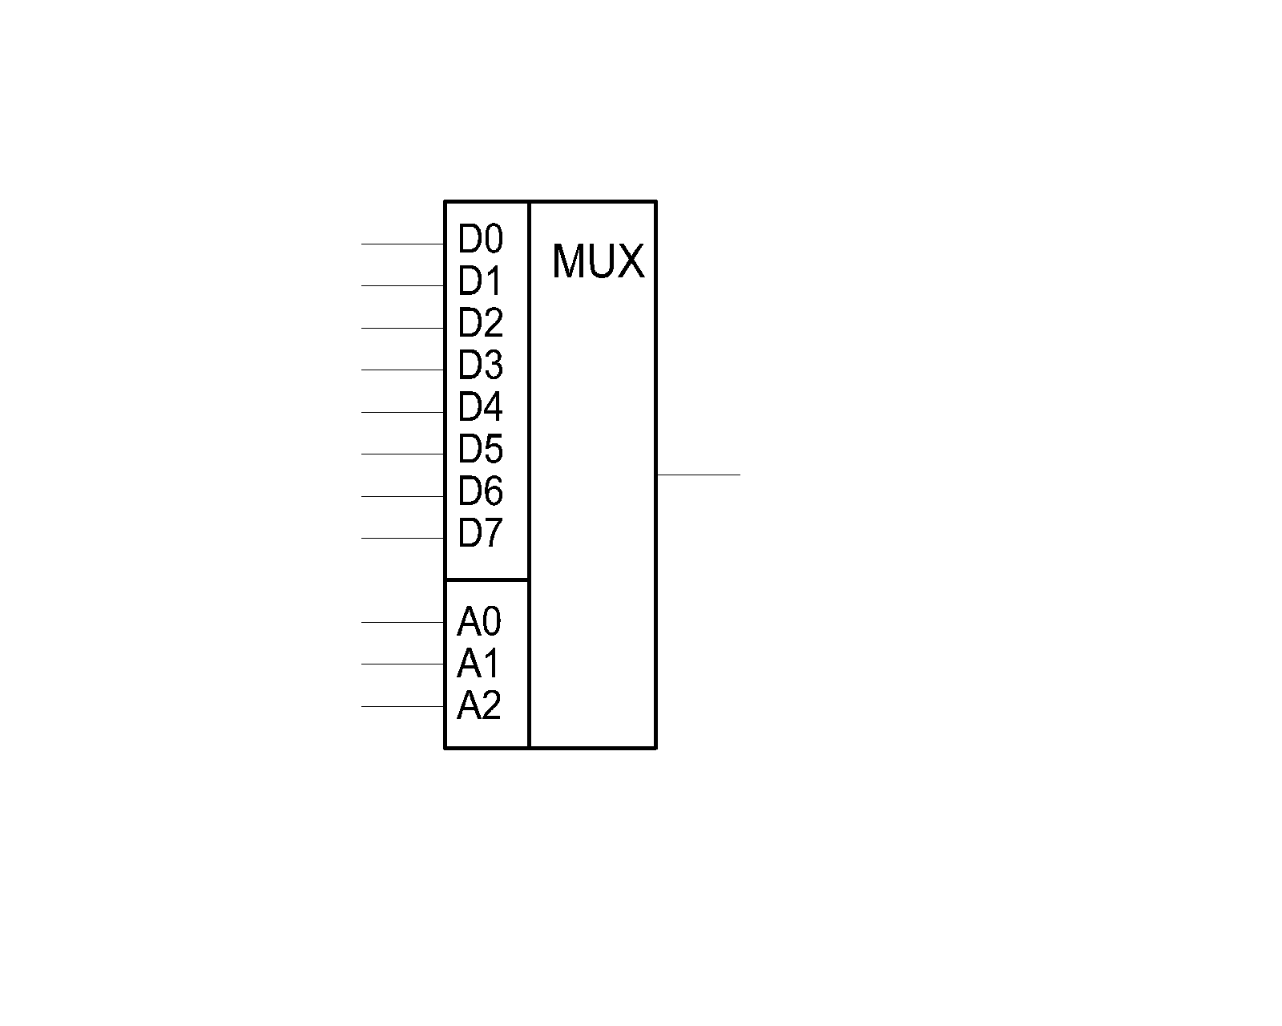

Рисунок 5.1 - Мультиплексор «один из восьми»

Используя таблицу истинности ОЧС, составим таблицу истинности для построения ОЧС на мультиплексорах (таблица 5.1).

Управление мультиплексором осуществляется тремя переменными: , а вход соответствующих значений функций на информационные входы обеспечивается реализацией этих функций на дополнительных логических элементах.

|  |  |  |  |  |  |  |  |  |  |  |
| --- | --- | --- | --- | --- | --- | --- | --- | --- | --- | --- |
|  |  |  |  | p | П |  |  |  |  |  |
| 0 | 0 | 0 | 0 | 0 | 0 | “0” | 0 | *P | 0 | *P |
| 0 | 0 | 0 | 0 | 1 | 0 | 1 | 1 |
| 0 | 0 | 0 | 1 | 0 | x | x | x |
| 0 | 0 | 0 | 1 | 1 | x | x | x |
| 0 | 0 | 1 | 0 | 0 | x | “0” | x |  | x | “1” |
| 0 | 0 | 1 | 0 | 1 | x | x | x |
| 0 | 0 | 1 | 1 | 0 | 0 | 1 | 1 |
| 0 | 0 | 1 | 1 | 1 | 0 | 0 | 1 |
| 0 | 1 | 0 | 0 | 0 | 0 | “0” | 0 | *P | 1 |  |
| 0 | 1 | 0 | 0 | 1 | 0 | 1 | 0 |
| 0 | 1 | 0 | 1 | 0 | x | x | x |
| 0 | 1 | 0 | 1 | 1 | x | x | x |
| 0 | 1 | 1 | 0 | 0 | x |  | x |  | x | “0” |
| 0 | 1 | 1 | 0 | 1 | x | x | x |
| 0 | 1 | 1 | 1 | 0 | 0 | 1 | 0 |
| 0 | 1 | 1 | 1 | 1 | 1 | 0 | 0 |
| 1 | 0 | 0 | 0 | 0 | 0 | *P | 1 |  | 0 | “0” |
| 1 | 0 | 0 | 0 | 1 | 1 | 0 | 0 |
| 1 | 0 | 0 | 1 | 0 | x | x | x |
| 1 | 0 | 0 | 1 | 1 | x | x | x |
| 1 | 0 | 1 | 0 | 0 | x | “1” | x |  | x |  |
| 1 | 0 | 1 | 0 | 1 | x | x | x |
| 1 | 0 | 1 | 1 | 0 | 1 | 0 | 0 |
| 1 | 0 | 1 | 1 | 1 | 1 | 1 | 1 |
| 1 | 1 | 0 | 0 | 0 | 0 | “0” | 1 |  | 1 | “1” |
| 1 | 1 | 0 | 0 | 1 | 0 | 0 | 1 |
| 1 | 1 | 0 | 1 | 0 | x | x | x |
| 1 | 1 | 0 | 1 | 1 | x | x | x |
| 1 | 1 | 1 | 0 | 0 | x | “0” | x |  | x |  |
| 1 | 1 | 1 | 0 | 1 | x | x | x |
| 1 | 1 | 1 | 1 | 0 | 0 | 0 | 1 |
| 1 | 1 | 1 | 1 | 1 | 0 | 1 | 0 |

Функциональная схема ОЧС на основе мультиплексора представлена в приложении Г.

**6.ЛОГИЧЕСКИЙ СИНТЕЗ ПРЕОБРАЗОВАТЕЛЯ МНОЖИТЕЛЯ**

Преобразователь множителя (ПМ) служит для исключения из множителя диад 11, заменяя их на триады .

Таблица 6 - таблица истинности ПМ

|  |  |  |  |  |  |
| --- | --- | --- | --- | --- | --- |
| Вх. диада | | Tригер | Зн. | Вых. диада | |
| Q1 | Q2 | T | П | S1 | S2 |
| 0 | 0 | 0 | 0 | 0 | 0 |
| 0 | 0 | 1 | 0 | 0 | 1 |
| 0 | 1 | 0 | 0 | 0 | 1 |
| 0 | 1 | 1 | 0 | 1 | 0 |
| 1 | 0 | 0 | 0 | 1 | 0 |
| 1 | 0 | 1 | 1 | 0 | 1 |
| 1 | 1 | 0 | 1 | 0 | 1 |
| 1 | 1 | 1 | 1 | 0 | 0 |

Проведём минимизацию Ппри помощи карты Карно:

Q2T

Q1

|  |  |  |  |  |
| --- | --- | --- | --- | --- |
| P | 00 | 01 | 11 | 10 |
| 0 |  |  |  |  |
| 1 |  | 1 | 1 | 1 |

P = Q1T+Q1Q2

Очевидно, что S1 не минимизируется, поэтому

Проведём минимизацию S2при помощи карты Карно:

Q2T

Q1

|  |  |  |  |  |
| --- | --- | --- | --- | --- |
| S2 | 00 | 01 | 11 | 10 |
| 0 |  | 1 |  | 1 |
| 1 |  | 1 |  | 1 |

Реализация ПМ представлена в приложении Д.

**7.ВРЕМЕННЫЕ ЗАТРАТЫ НА УМНОЖЕНИЕ**

Временные затраты на умножение сомножителей определяются в основном затратами на образование частичных произведений, получаемых на выходах ОЧС.

, где

– время преобразования множителя;

– время формирования дополнительного кода множимого;

– время умножения на ОЧУ;

– время формирования единицы переноса в ОЧС;

– время сдвига частичной суммы;

n – количество разрядов на множителе.

**ЗАКЛЮЧЕНИЕ**

При выполнения курсового проекта были разработаны структурная схема сумматора-умножителя первого типа и функциональные схемы ОЧС и ОЧУ.

Одноразрядный четверичный умножитель – это комбинационное устройство, имеющее 5 двоичных входов (2 разряда и регистра Мн, 2 разряда из регистра Мт и управляющий вход h) и 4 двоичных выхода.

Одноразрядный четверичный сумматор – это комбинационное устройство, имеющее 5 двоичных входов (2 разряда одного слагаемого, 2 разряда второго слагаемого и вход переноса) и 3 двоичных выхода.

Мультиплексор-это логическая схема, имеющая n информационных входов, m управляющих входов и один выход. При этом должно выполняться условие n=2m.

Принцип работы мультиплексора состоит в следующем. На выход мультиплексора может быть пропущен без изменений любой (один) логический сигнал, поступающий на один из информационных входов. Порядковый номер информационного входа, значение которого в данный момент должно быть передано на выход, определяется двоичным кодом, поданным на управляющие входы.

Также удалось усвоить навыки работы с различными типами минимизации переключательных функций, с проектированием функциональных схем в различных базисах и с расчетом времени работы схем.

**ЛИТЕРАТУРА**

[1] Савельев А.Я. Прикладная теория цифровых автоматов. М.: Высшая школа, 1985.

[2] Лысиков Б.Г. Арифметические и логические основы цифровых автоматов. Мн.: Вышейшая школа, 1980.

[3] Лысиков Б.Г. Цифровая вычислительная техника. Мн.: , 2003 г.

[4] Луцик Ю.А., Лукьянова И.В., Ожигина М.П. – Учебное пособие по курсу "Арифметические и логические основы вычислительной техники". -Мн.: ротапринт МРТИ ,2001 г.

[5] Луцик Ю.А., Лукьянова И.В.– Учебное пособие по курсу "Арифметические и логические основы вычислительной техники". -Мн.:ротапринт МРТИ ,2004 г.